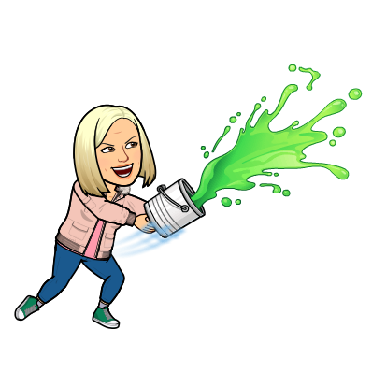
Neobvezni izbirni predmet Umetnost
4. in 5. razred Budanje

Pozdravljeni učenci.
Vsi, ki obiskujete neobvezni predmet, imate za ta teden pripravljeno naslednjo nalogo.
Svoje izdelke mi lahko tudi pošlješ po elektronski pošti na naslov:
polona.pizzoni@os-sturje.si

PAPIRNATA ZGIBANKA

Vsa navodila za današnjo likovno nalogo dobiš na spodnji povezavi. Najprej si natančno poglej posnetek.
https://www.youtube.com/watch?v=_vUrw7mC7dY&app=desktop

Pripravi si ustrezne pripomočke:
- barvni papir
- škarje

Po navodilih izdelaj zgibanko.
Pri delu vam želim veliko uspeha in polno mero potrpljenja.

